Mullsjö IF

Några reflektioner ur energisynpunkt från energi- och klimatrådgivarna efter rundvandring på anläggningen Gruvered 13 juni 2016 samt senare även tillgång till statistik för elanvändning, avtal etc. via Vattenfall. För vidare åtgärder/installationer/offertunderlag eller byggtekniska råd bör expert inom området kontaktas för vidare utredning.

**Elanvändning/elavtal/säkring etc.**

Utifrån tillgänglig statistik för Gruvered kan man se att elanvändningen legat totalt mellan 32-35 000 kWh/år de senaste fyra åren tillbaka, något högre åren innan dess. Under vintern ligger förbrukningen på ca 4-5 000 kWh/månad, vår och höst ca 2-3 000 kWh/månad och under sommaren strax under ca 2 000 kWh/månad.

För anläggningen finns totalt tre olika mätare och tre olika abonnemang (två med samma namn):

**Gruvered** – ca 30 000 kWh/år, rörligt avtal, fast kostnad elavtal 288 kr/år (exkl. moms). Säkringstariff 50A, fast avgift 10 112 kr/år (exkl. moms), tidstariff.

**Gruvered** – ca 1 000 kWh/år, rörligt avtal, fast kostnad elavtal 288 kr/år (exkl. moms). Säkringstariff 35A, fast avgift 7 036 kr/år (exkl. moms), enkeltariff.

**Promenaden 1** – ca 2 500 kWh/år, rörligt avtal, fast kostnad elavtal 288 kr/år (exkl. moms). Säkringstariff 25A, fast avgift 5 140 kr/år (exkl. moms), enkeltariff.

Vid rundvandringen fanns ingen statistik/uppgifter om abonnemang tillgänglig varför vi ej diskuterade hur dessa tre olika abonnemang är uppdelade, dvs vad strömmen används till från de olika abonnemangen. Med tanke på den låga årsförbrukning som är på de två mindre abonnemangen verkar huvudsäkringen på 25A resp. 35A orimligt hög. Även abonnemanget på 50A verkar väl tilltaget. På Vattenfalls hemsida finns följande tabell för jämförelse:

|  |  |  |  |
| --- | --- | --- | --- |
| **Säkringsstorlek** | **Färg** | **Årlig elförbrukning** | **Maximalt effektuttag** |
| 16 A | Grå | 0–20 000 kWh | 11 kW |
| 20 A | Blå | 20 000–25 000 kWh | 14 kW |
| 25 A | Gul | 25 000–30 000 kWh | 17 kW |
| 35 A | Svart | 30 000–40 000 kWh | 24 kW |
| 50 A | Vit | 40 000–55 000 kWh | 35 kW |
| 63 A | Koppar | 55 000–70 000 kWh | 44 kW |

En elektriker eller annan kunnig på området bör se över att ni har rätt storlek på huvudsäkringarna. För att ta reda på maximala effektuttaget kan man läsa av märkskylten för varje strömförbrukare och addera respektive effekt för att ta reda på vilka/hur många apparater som kan användas samtidigt för att klara maximalt effektuttag. Eventuellt kan en effektvakt installeras för att se till att vald effekt inte överskrids, kan t.ex. koppla bort värmen till radiatorerna en stund om varmvatten behöver prioriteras. Korta bortfall i värmetillförsel märks inte, men kan spara mycket pengar i minskad abonnemangsstorlek.

Det bör också utredas om det är nödvändigt att ha tre olika abonnemang eller om man skulle kunna slå samman dem till ett. Potentiellt många tusenlappar per år att spara.

**Åtgärder med ingen eller mycket liten investeringskostnad**

* Se över tätningslister i dörrar och fönster. Vi upptäckte vid besöket ett flertal dörrar med ganska rejäla springor.

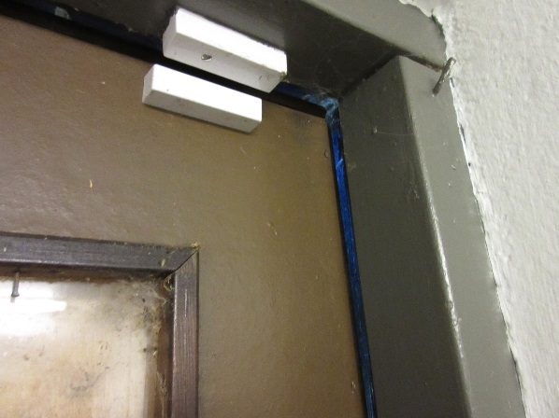 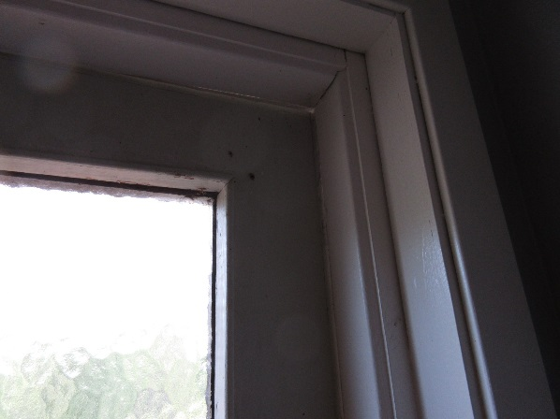

* Begränsa temperaturen i varmvattenberedarna till 60°C. Om varmvatten inte används under längre perioder bör beredare stängas av helt. Eventuellt kan tidsstyrning vara aktuellt om det finns ett bestämt användningsmönster för varmvattenuttag.
* Stäng av vitvaror, till exempel kylskåp, frysskåp, tvättmaskin etc. när de inte används.
* Se till att hålla reflektorer och armaturer för belysning rena, t.ex. som en rutin vid varje byte av lysrör/lampa. Med tiden blir armaturerna smutsiga och ljusutbytet blir sämre.

**Lite större åtgärder som kräver tid/investering**

* Installera närvarostyrning för belysning i omklädningsrum och ev. toaletter.
* Koppla in ett centralt styrsystem för värmen som gör det möjligt att dela in byggnaden i olika zoner med olika temperaturer. Alternativt byt ut de elradiatorer som är äldst där reglerfunktionen antagligen inte fungerar som den ska. Med nya radiatorer med bra kvalitet på termostaterna används ingen värme i onödan.
* Komplettera befintlig Nibe varmvattenberedare (till vänster nedan) som är förberedd för solvärme med solfångare på taket. Beredaren i sig tillåter en solfångararea på högst 6 m² men genom att koppla ytterligare tank till (ev. är den tank på 500 l som står bredvid redan sammankopplad?) kan mer solvärme lagras och därmed också en större area installeras. En installatör bör kontaktas för vidare utredning och offert.

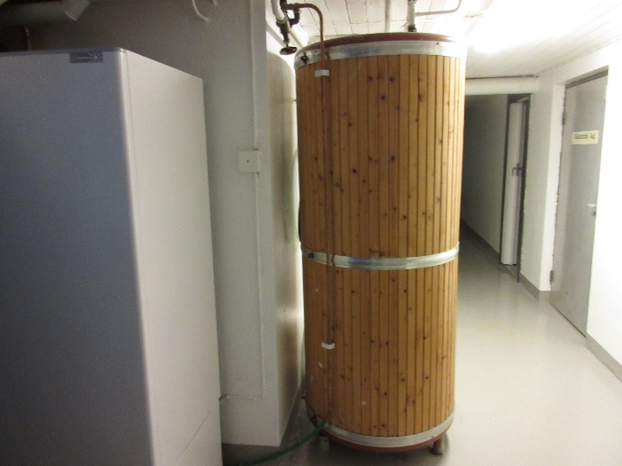

För att sedan utnyttja det ev. solvärmda vattnet bör omklädning/dusch sommartid alltid ske i de utrymmen dit solberedarens vatten är kopplat, alltså inte i senaste tillbyggnaden som verkar ha egna varmvattenberedare (se nedan).

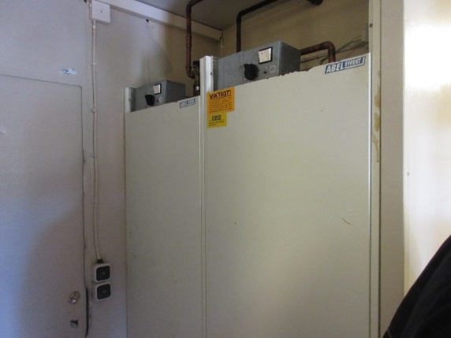

På sikt (inom ca 10 år) behöver dessa antagligen bytas och då bör man se över möjligheten att koppla samman hela systemet till ett om inte den utredningen gjorts sen innan.

* Installera engreppsblandare där detta saknas.

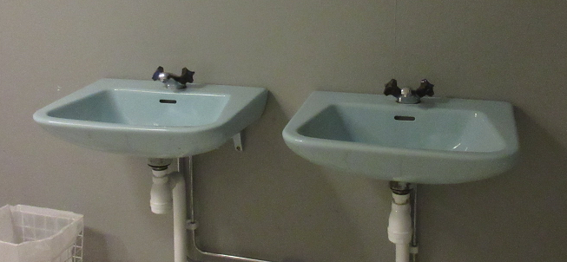

* Installera snålspolande kranar/munstycken där detta saknas. Ett annat spartips för varmvatten är att ta bort de högt placerade duschmunstyckena och ersätta med enbart

duschmunstycken (snålspolande) utan fäste (förutom möjligtvis ett fäste vid sidan av blandaren). Tanken är att man står kortare tid i duschen om man måste hålla slangen själv ☺.

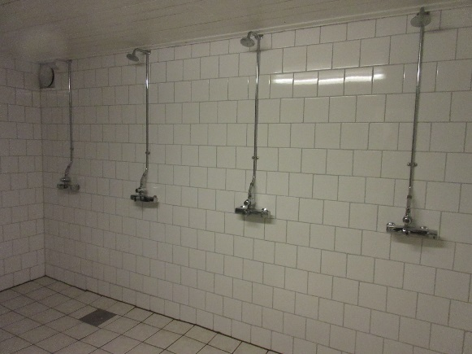 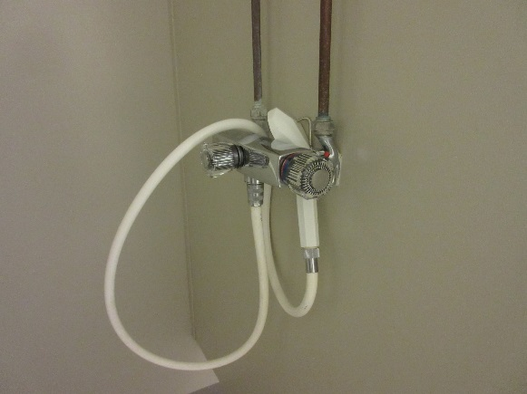

* Installera luft/luftvärmepump. För att hålla nere driftkostnaden för byggnaden vintertid samt vid utnyttjande under vår- och höst kan en eller flera luftvärmepumpar installeras. Svårigheten blir att få värmen att spridas i lokalerna då det är många mindre utrymmen och dörrar. Här får man jobba med en placering som ger så stor nytta som möjligt, ev. kanske någon vägg kan flyttas, dörröppning göras större eller att man kompletterar med fläktar genom väggen mellan två rum som startar vid en temperaturskillnad i de båda rummen. Investeringskostnad ca 20-25 000 kr per installerad luft/luftvärmepump.
* Installera solceller för elproduktion. Taklutning och vinkel passar bra för att utnyttja energi från solen. För att producera 1 000 kWh el/år krävs en takyta på ca 7 m². Att täcka hela den årliga energianvändningen är med andra ord inte aktuellt då det skulle kräva en yta över 200 m² och en investering på flera hundra tusen kronor. Men som exempel skulle en anläggning på 60 m² kunna leverera ca 9 000 kWh per år vilket skulle göra föreningen självförsörjande under sommaren. En sådan installation kostar ca 140 000 kr. Möjlighet att söka investeringsstöd med 20 procent från länsstyrelsen (läs mer under rubriken Bidrag och stöd).

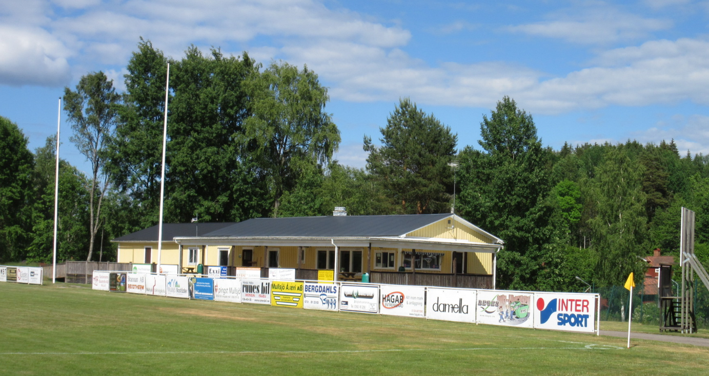

En satsning på solceller hindrar inte att även satsa på solvärme till den redan befintliga solvarmvattenberedaren, båda systemen har lång livslängd och kommer producera energi under 30-50 år framöver.

* Tilläggsisolera. Här har man stor nytta av en undersökning med värmekamera för att hitta de svagaste punkterna i byggnadens klimatskal, dvs de delar i byggnaden som är lönsammast att tilläggsisolera. Generellt brukar det vara mest lönsamt att tilläggsisolera vinden om möjlighet finns, en tilläggsisolering av ytterväggar görs oftast endast i de fall en yttre renovering av fasaden ändå ska genomföras. I byggnader som byggts om/byggts till i omgångar kan det vara svårt att veta hur pass bra väggar, golv etc är ur isolersynpunkt, en genomgång med värmekamera visar på bristerna. Fotografering bör ske under höst/vinter/vår då man har en temperaturskillnad ute/inne på minst 10 grader.
* Byt dörrar. Några av ytterdörrarna hade rejäla springor där tätningslister antagligen inte räcker för att åtgärda problemet.
* Byt fönster. Alternativt kan befintliga fönster renoveras och inre glaset bytas mot ett mer energieffektivt glas alternativt kompletteras med en extra ruta. Billigare än att byta ut hela fönstret och man får ändå ett bra U-värde (värde på hur mycket värme fönstret släpper igenom). Kontakta glasmästare för mer info och offert.

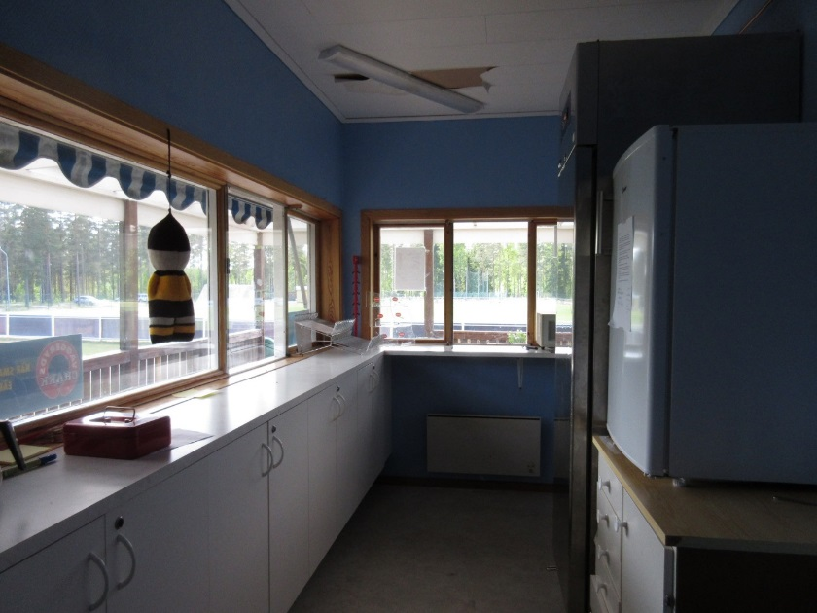

* Under tillbyggnaden bör marken rensas från organiskt material/skräp samt fotograferas med värmekamera för att upptäcka eventuella brister ur isoleringssynpunkt.

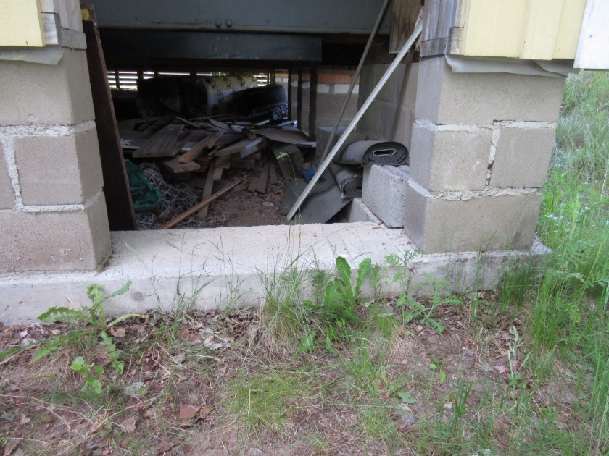

**Bidrag och stöd**

* E.ON´s Energifond - E.ON och Svenska Fotbollsförbundets energifond ger alla fotbollsföreningar som äger och/eller driver sina anläggningar själva möjlighet att söka bidrag på 25 000 kr. Såvida fonden finns kvar kan bidrag sökas flera gånger (men högst en gång per år). Mer info och ansökningsblankett finns här: <http://fogis.se/anlaggningarenor/stod-kontakt/energifonden/>
* RF:s stöd till anläggningar och idrottsmiljöer – Stöd kan förutom till renovering, om/tillbyggnad även gå till energi-/miljöåtgärder. Distriktet avgör hur stort ett stöd kan bli. Stödet kan dock högst uppgå till 50 procent av investeringskostnaden. Ideellt arbete kan räknas in som en del av finansieringen, dock med högst 10 procent av investeringskostnaden (200 kr per beräknad ideellt utförd arbetstimme). Mer info här: <http://www.svenskidrott.se/Ekonomisktstod/Idrottslyftet/Stodtillanlaggningarochidrottsmiljoer/>
* Allmänna arvsfonden – Arvsfondens lokalstöd kan sökas för kostnader vid om-, till- eller nybyggnation av en lokal eller anläggning. Arvsfonden finansierar maximalt 75 procent av byggnationens totala kostnad. Läs mer här: <http://www.arvsfonden.se/sok-pengar/lokalstod>
* Boverket – Hos Boverket kan man ansöka om investeringsbidrag för allmänna samlingslokaler för till exempel energieffektivisering såsom nytt uppvärmningssystem. Bidrag kan lämnas upp till högst 50 procent. För att få bidrag krävs också att kommunen medverkar i finansieringen med minst 30 procent av kostnaden. Läs mer här: <http://www.boverket.se/sv/bidrag--garantier/skolor-och-lokaler/allmanna-samlingslokaler---investeringsbidrag/>
* Jordbruksverket – Projektstöd för investeringar i anläggningar för bl.a. idrotts- och fritidssysselsättning med syfte att skapa och behålla anläggningar på landsbygden. Ges t.ex. för köp av material, inredning samt tjänst för om-, ny- och tillbyggnad samt större reparationer. Stöd kan lämnas med upp till 90 procent, länsstyrelsen bestämmer det maximala beloppet. Utgifterna måste vara 100 000 kronor eller mer för att kunna få stöd. Läs mer här: <http://www.jordbruksverket.se/amnesomraden/stod/foretagsochprojektstod/investeringar/fritidsochidrottsanlaggningar.4.6ae223614dda2c3dbc45432.html>
* Solcellsstöd - Enskilda personer, företag och organisationer i alla typer av fastigheter och verksamheter som investerar i elnätsanslutna solceller är berättigade till bidrag så länge medel finns. Sedan 1 januari 2015 är nivån maximalt 30 procent för företag och högst 20 procent för övriga. Gäller hela solcellsinstallationen, både material och arbete. Läs mer här: <http://www.energimyndigheten.se/fornybart/solenergi/stod-till-solceller/investeringsstod/>
* Klimatklivet - Alla förutom privatpersoner kan söka medel, till exempel kommuner, företag, landsting, organisationer och stiftelser. 600 miljoner kronor årligen är aviserade för 2016 till 2018. Stöd ska gå till de åtgärder där investerade medel ger störst klimateffekt. Medel söks genom att skicka in en ansökan till länsstyrelsen via en digital ansökningstjänst. Läs mer här: <http://www.naturvardsverket.se/klimatklivet>

**Uppdrag för styrelsen**

* Ta styrelsebeslut om åtgärder, klargör varför de behöver göras.
* Förankra hos medlemmarna. Att sänka kostnaderna är lättare än att öka intäkterna, ex X antal sålda Bingolotter…
* Öka medvetenheten hos medlemmarna att upptäcka och rapportera felaktigheter som bidrar till ökad energianvändning. Belöna bra tips!
* Planera för mer långsiktiga investeringar.
* Fundera på hur ni skulle kunna marknadsföra er förening om ni börjar arbeta med klimatsmarta åtgärder och vilken respons detta skulle ge bland medlemmar, sponsorer och kommun.

Det finns flera områden ni kan välja att vara klimatsmarta i, allt ifrån hur ni jobbar med transporter till och från träningar, matcher etc. till vilka rengöringsprodukter som används och vilka varor och produkter som säljs i kiosken.

Vi hoppas att dessa reflektioner har gett er en del att fundera på och tips att arbeta vidare med. Kontakta oss gärna om ni har några frågor eller funderingar!

Emma Adolfsson, Energi- och klimatrådgivare

Energicentrum A6

Kompanigatan 4

553 05 Jönköping

036-107281

emma.adolfsson@energicentrum.se